推動環保有功事蹟
參加105年宜蘭縣環保智慧王比賽榮獲社會組第八名
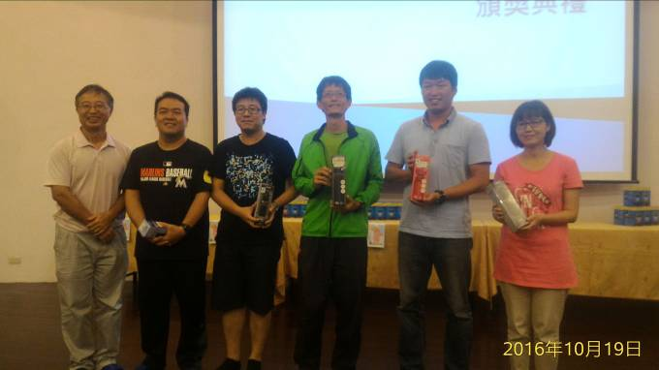

參加105年宜蘭市環保變裝秀比賽榮獲佳作
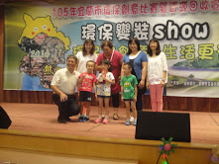
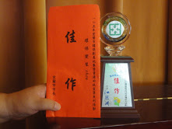

校慶表揚鼓勵推動環境教育志工及家長
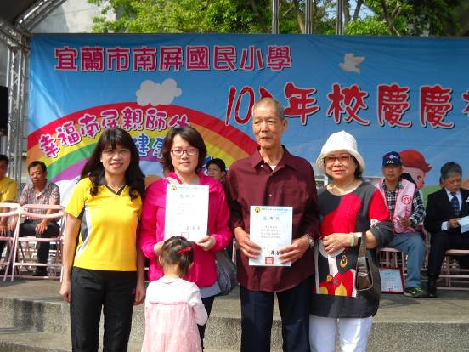

表揚鼓勵各班推動環保優秀同學
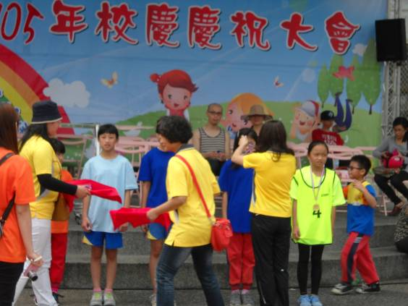

表揚鼓勵廢乾電池重量王比賽得獎班級
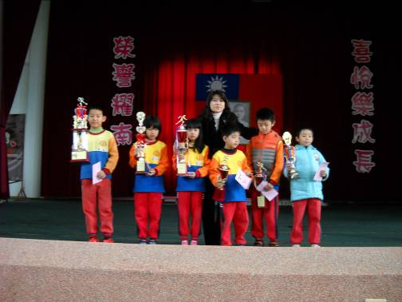

表揚績優環保小天使
